**BỘ CÔNG THƯƠNG**

**Trường Đại học Công Nghiệp Thực Phẩm**

**Thành Phố Hồ Chí Minh**



**BÁO CÁO ĐỒ ÁN**

***Đề tài: Quản Lý Học Viên Trung Tâm Tiếng Anh***

*Thành viên:*

1. *Ngô Văn Tường*
2. *Nguyễn Hoàng Khang*
3. *Phạm Hữu Nghĩa*

MỤC LỤC

I. Tổng quan đề tài

Ngày nay công nghệ đang ngày càng ngày chiếm ưu thế trong tất cả các lĩnh vực, ngành nghề. Và theo đó hầu hết các công ti, xí nghiệp, cơ quan, trường học, y tế... và các trung tâm đào tạo đều ứng dụng công nghệ vào để quản lý và tổ chức các công việc đạt hiệu quả, các thông tin được phổ biến và cập nhật nhanh chóng và chính xác.

Và ngày nay tiếng anh là điều cần thiết để giúp các bạn học sinh, sinh viên hay ngay cả những người đã đi làm mà chưa có vốn tiếng anh cho công việc họ thì họ sẵn sàng học tập tại các trung tâm ngoại ngữ. Và từ đó số lượng học viên ngày càng tăng thì các trung tâm cũng bắt đầu tăng dần. Vì vậy việc các trung tâm tiếng anh đang từng bước tin học hóa vào công tác quản lý. Bởi vì, công tác quản lý này đòi hỏi phải xử lý một số lượng lớn thông tin với sự chính xác cao. Vì vậy mà sự ra đời của chương trình phần mềm quản lý học viên là sự cần thiết và mang lại những lợi ích như:

- Tiết kiệm tri phí, thời gian, tránh sai sót cho người quản lý.

- Công tác lưu trữ được an toàn và tiện ích.

II. Phạm vi đề tài

* Quản lý thông tin học viên: thông tin cá nhân, thông tin xếp lớp, kết quả kiểm tra, kết quả thi kết thúc khóa học.
* Quản lý thông tin các lớp/khóa được mở trong mỗi đợt và các thông tin liên quan
* Các thông tin về việc đóng học phí, tiền thưởng.
* Quản lý việc nhập kết quả xếp lớp thông qua hệ thống tự phân loại dựa vào kết quả thi và lập thống kê các học viên đạt.
* Lập các thống kê, danh sách học viên cần bổ sung học phí, danh sách học viên nhận thưởng, số lượng học viên theo học 1 lớp, thống kê số lượng học viên cũ/mới.

III. Mục tiêu và sự cần thiết của đề tài

1. Mục tiêu

* Xác định các yêu cầu chức năng và phi chức năng
* Quản lý thông tin học viên
* Quản lý thông tin các lớp theo khóa
* Quản lý thông tin học phí, thưởng của học viên
* Xếp lớp theo điểm của bài Test đầu vào, phân lớp theo cấp
* Lập thống kê

1. Sự cần thiết của đề tài

Trung tâm anh ngữ Sunny English có các lớp anh văn tổng quát, anh văn giao tiếp và anh văn TOEIC, do số lượng học viên đông nên việc quản lý các thông tin về lớp học cũng như học viên có phần khó khăn trong việc kiểm kê, sửa đổi, cập nhật nếu như quản lý trên các công cụ Excel, Word …

Nên cần có 1 phần mềm thay các công cụ đó làm công việc quản lý các thông tin của học viên và các lớp được mở theo từng khóa/đợt, nhờ đó sẽ đơn giản hóa việc quản lý, có thể lưu trữ các thông tin lâu dài và các thông tin lớn.

VI. Các mô-đun quan trọng của phần mềm

* Module hệ thống
* Module danh mục
* Module quản lý học viên
* Module quản lý đào tạo

VII. Ưu nhược điểm của phần mềm

* Phần mềm tham khảo: https://download.com.vn/phan-mem-quan-ly-trung-tam-tin-hoc-ngoai-ngu/download

1.Ưu điểm:

- Dễ sử dụng

- Dể dàng quản lý thông tin của lớp học củng như thông tin các học viên, điểm kiểm tra của học viên để có kế hoạch giảng dạy phù hợp.

- Phần mềm có thể nâng cấp để đáp ứng nhu cầu người sử dụng.

- Thuận tiện trong việc tìm kiếm thông tin học viên.

2.Nhược điểm:

- Người sử dụng phần mềm củng cần có mốt số kiến thức về công nghệ.

- Hệ thống càng được bảo trì nếu có trục trặc dẫn đến phát sinh thêm chi phí.

VIII. Phân tích đề tài

1. Yêu cầu chức năng

* Đăng nhập hệ thống
* Xem danh sách, thời gian học của các lớp học
* Xem thông tin, điểm, lịch học của học viên
* Thống kê kết quả của học viên
* Thống kê học phí
* Cập nhật điểm, kết quả, lịch học của học viên
* Cập nhật danh sách, thời gian học của các lớp

1. Quy trình nghiệp vụ

* Đăng ký thông tin lớp học cho học viên
* Cập nhật hồ sơ, thông tin học viên
* Cập nhật danh sách các lớp theo từng khóa
* Cập nhật thông tin điểm của học viên
* Cập nhật thời gian học của từng lớp
* Xếp lớp cho các học viên đăng ký
* Cập nhật, thống kê điểm và kết quả của học viên

IX. Mô hình thiết kế

1. Mô hình ERD

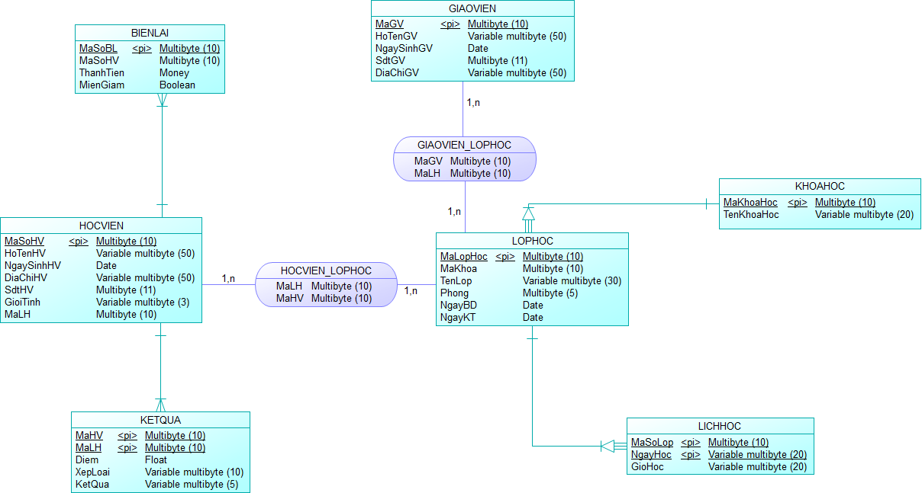

1. Mô hình BPM

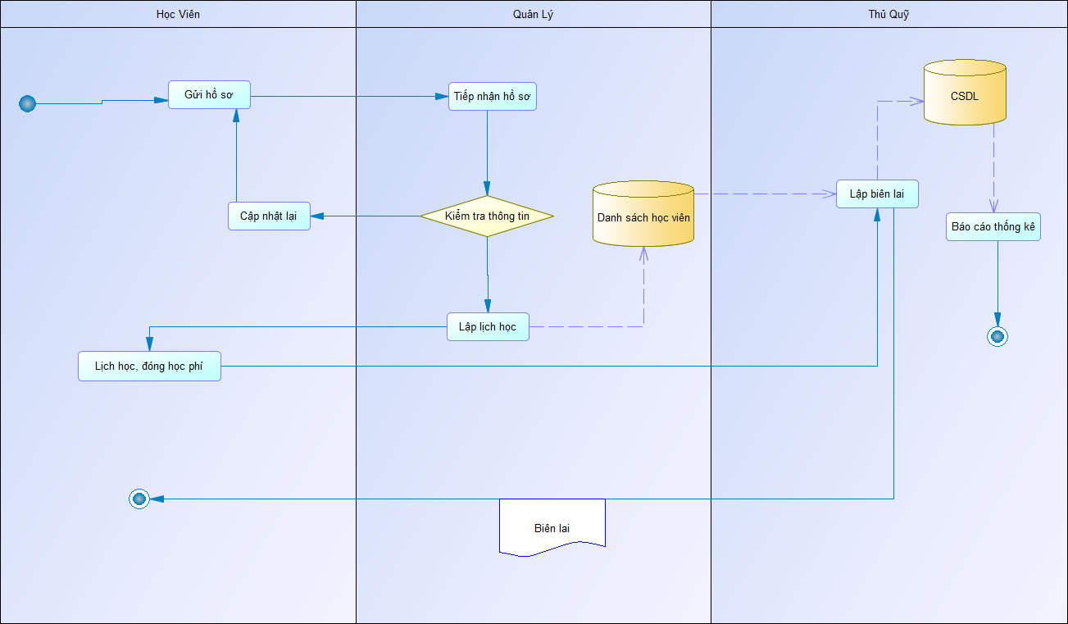

1. Mô hình BFD

